Op welke manier kunnen we transport via vrachtwagens vervangen door transport over water?

Bouwsteen 3: Op welke manier kunnen we die plotse verhoging in de natuur oplossen, zodat schepen toch over dit kanaal kunnen varen?

Deze fase in een notendop:
We onderzoeken het gebruik van de verschillende soorten scheepsliften om het Henegouws plateau te overbruggen met een schip. We starten met het bekijken van de werking van zo’n scheepslift. Hieraan gekoppeld onderzoeken we het principe van communicerende vaten a.d.h.v. een proef.

Tijd: 2u

Leerdoelen: De leerlingen kunnen
- de werking van de scheepsliften op het centrumkanaal uitleggen.
- het principe van communicerende vaten koppelen aan de werking van de scheepslift.
- op basis van een gegeven proef rond communicerende vaten de onderzoeksvraag, de hypothese opstellen en de benodigdheden verzamelen.
STEM-doelen:
- LPD 1: De leerlingen onderzoeken natuurlijke, ruimtelijke en technische systemen in
STEM-contexten.
- LPD 3: De leerlingen passen wetenschappelijke vaardigheden toe.
- LPD 5: De leerlingen beargumenteren keuzes bij het oplossen van problemen in
STEM-contexten.
Leerinhouden: scheepsliften, communicerende vaten, plateau

Randvoorwaarden:
Materiaal per 2 leerlingen (proef 1 – Lege glazen vullen zonder water over te gieten):
5 Maatbekers 100 ml | 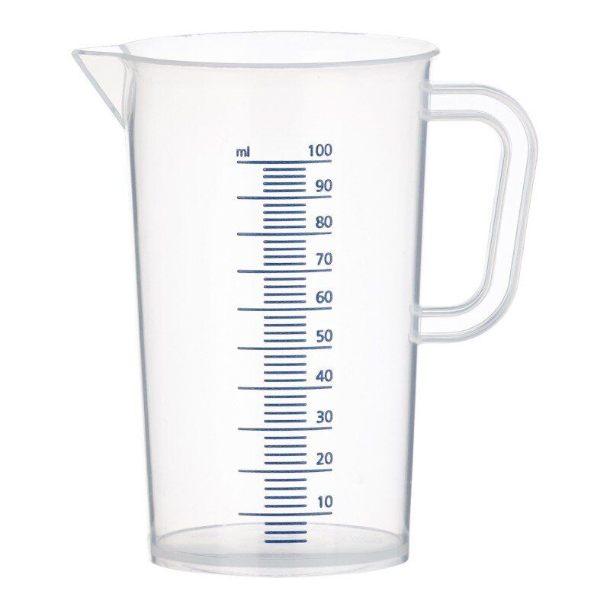
Keukenrol | 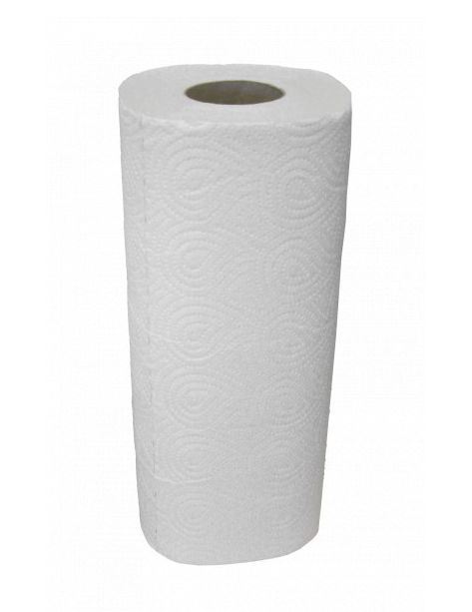
Kleurstoffen (rood, geel, blauw) | 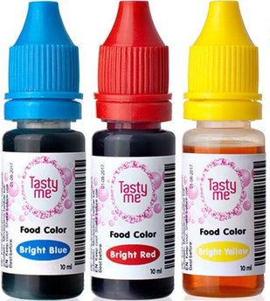
Handdoek | 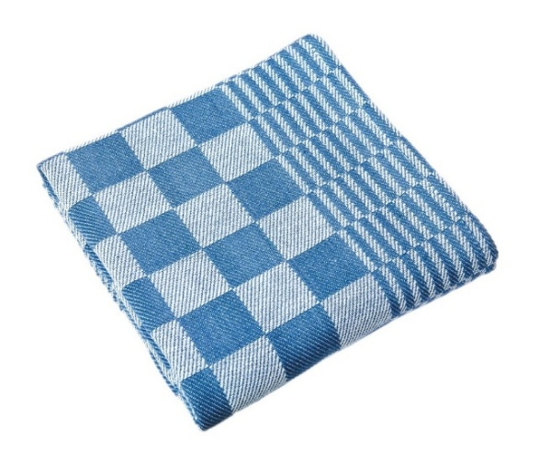

Materiaal per 2 leerlingen (proef 2 – onderling verbonden glazen met verschillende vorm)
Kleurstof
Onderling verbonden glazen met verschillende vorm | 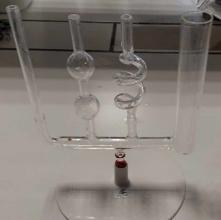
Maatbeker 100 ml
Handdoek | 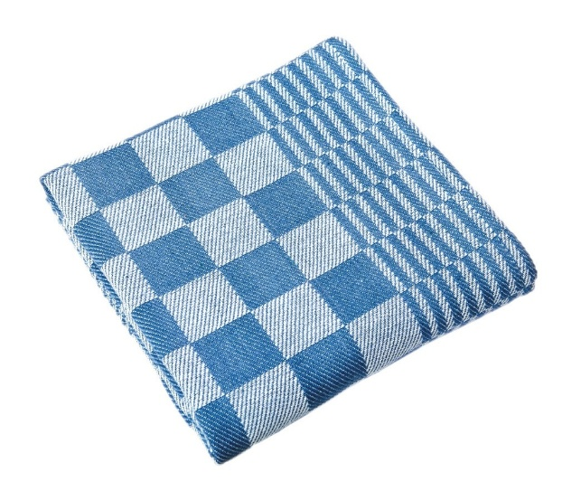
Materiaal per 2 leerlingen (proef 3 – Emmers)
1 soepbeker | 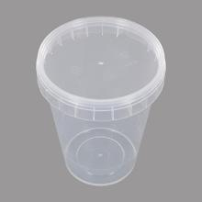
2 bakjes | 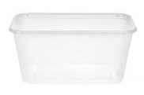
Slang | 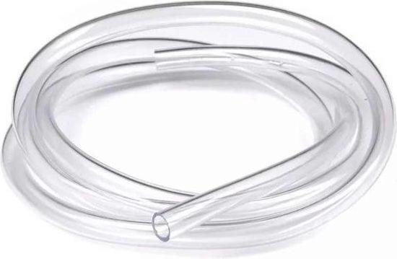
Handdoek | 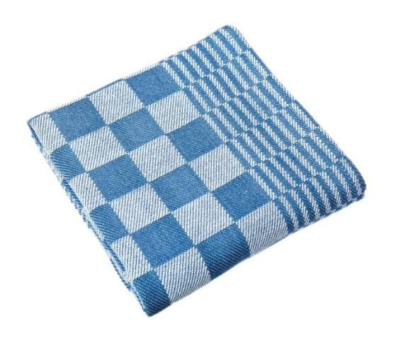
Spuitje | 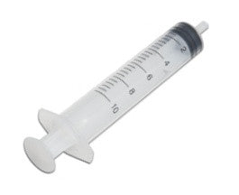
Materiaal per 2 leerlingen (proef 4 - Flessen)
Grotere fles (1 l) | 
Kleiner flesje (500 ml) | 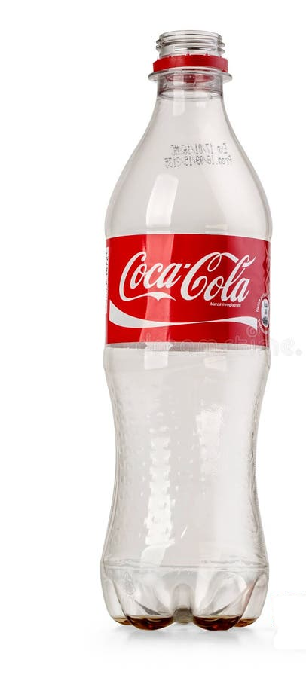
Kleurstof
Grote maatbeker (1000 ml) | 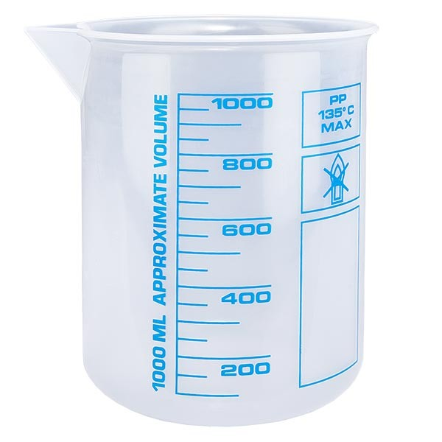
Rietje/slang | 
Trechter | 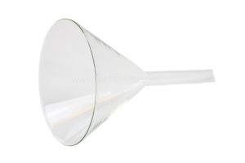

Voorkennis leerlingen:
- De leerlingen kunnen een onderzoeksvraag opstellen.
- De leerlingen kunnen een hypothese opstellen.
- De leerlingen kennen de stappen van het OVUR-model.
Externen:
Geen

Beschrijving leeractiviteiten:
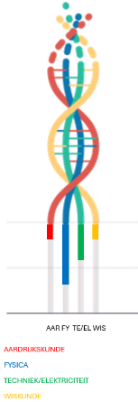
Deel conceptenmap dat bij deze leeractiviteit hoort:
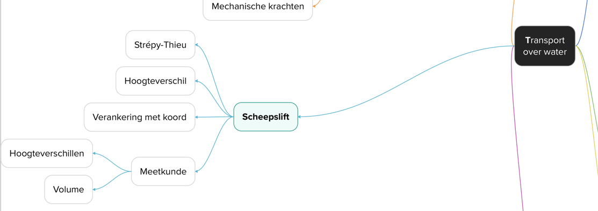

Overzicht leeractiviteit: timing + hoe te organiseren + hulpmiddelen
 | Beschrijving leeractiviteit | Duur | Hoe organiseren? | Hulpmiddelen
1. | Doelen zichtbaar maken | 2’ | - Klassikaal een algemene inleiding van het deel + uitleg over de doelen en inkleurmodellen geven | - Inkleurmodel  p.33  - PowerPoint
2. | Algemene instructies deel scheepsliften | 5’ | - Kort instructies overlopen waarmee ze zelfstandig aan de slag kunnen. | - Website  scheepsliften  - leerlingenbundel  p.33 - 47
3. | Filmpjes bekijken en vragen beantwoorden | 25’ | - De leerlingen kijken zelfstandig/in duo’s de video’s en beantwoorden de vragen in de bundel. | - leerlingenbundel  p.33-47  - website  scheepsliften
4. | Bespreken en verbeteren bundel | 20’ | - We verbeteren klassikaal de leerlingenbundel en geven extra uitleg/info waar nodig. | - PowerPoint  - leerlingenbundel  p.33-47
5. | Onderzoek communicerende vaten | 40’ | - De leerlingen worden opgesplitst in duo’s en krijgen elk een verschillend onderzoek toegewezen om uit te voeren. | - leerlingenbundel  - Zie benodigdheden
6. | Expertgroepen | 10’ | - Van elke proef zit er minstens 1 leerling in een groep, ze leggen aan elkaar uit wat ze gedaan hebben | - leerlingenbundel

Extra uitgebreide info bij leeractiviteit:

- Doelen zichtbaar maken
We koppelen terug naar de kaart van de obstakels die we tegenkomen. We vertellen dat we sluizen hebben afgerond en dat we nu naar het volgende obstakel gaan, namelijk scheepsliften. De vooropgestelde doelen worden klassikaal overlopen a.d.h.v. de PowerPointpresentatie. Ook wordt het inkleurmodel getoond en bespreken we met welke vakken we in dit deel aan de slag zullen gaan.
- Algemene instructie scheepsliften
We overlopen de leerlingenbundel gelijk met de website. Ze moeten telkens een video bekijken, en daarna de bijhorende vragen oplossen. Daarna gaan ze verder naar de volgende video. Er staan drie video’s op de website. Na video 1 lossen ze p.35-37 op, bij video 2 lossen ze p.39-44 op, en bij video 3 lossen ze het vraagstuk op p.48 op.

- Filmpjes bekijken en vragen beantwoorden
De leerlingen kijken zelfstandig naar de video’s en beantwoorden de vragen.
  - Bij intro staat een introvideo. In deze video wordt er een probleemschets gemaakt a.d.h.v. een topografische kaart, hier worden de oplossingen dan kort overlopen. Oplossing 1, de plaatsing van het centrumkanaal was niet voldoende, want dan moesten er nog 17 sluizen zijn, ofwel 1 sluis per 400m, dus kwam er een nieuwe oplossing, namelijk scheepsliften. Er kwamen er 4 en de hoogtes van deze scheepsliften wordt ook vermeld in de video. De leerlingen vullen bij deze video het tekstje aan op p.34 onderaan en vullen daarna de bundel aan tot en met pagina 36. Bij het formuleren van de onderzoeksvraag kunnen ze hun miniposter gebruiken.
  - Bij oude scheepsliften gaan we verder in op de werking van deze oude scheepsliften. We bekijken de wetenschappelijke principes die gebruikt worden om de scheepslift te doen werken (wet van Archimedes en wet van communicerende vaten). De leerling vullen de vraagjes en het stappenplan aan.
  - Bij de scheepslift van Strépy-Thieu zien de leerlingen hoe die nieuwe scheepslift in zijn werk gaat. Ze leren hoe groot die nieuwe scheepslift is, waarom een nieuwe scheepslift is gebouwd en hoe deze werkt, in welke aspecten die werking verschillend is. Daarna bekijken ze ook een infofiche hierover. Hieraan gekoppeld lossen ze een wiskundige vraag op die verbonden is aan de hoofdonderzoeksvraag van het volledige project. Ze berekenen hoeveel vrachtwagens niet meer moeten rijden omdat schepen deze scheepslift kunnen gebruiken. Dit vraagstuk wordt opgelost aan de hand van de regel van drie. Leerlingen vinden dit vrij moeilijk, dus dit kan je ook klassikaal doen.

- Bespreken en verbeteren bundel
De leerkracht verbetert klassikaal met de leerlingen de vragen. Er zijn enkele vragen met uiteenlopende/persoonlijke antwoorden, die moet je klassikaal bekijken en misschien een aantal antwoorden van leerlingen bespreken. Andere antwoorden staan in de PowerPoint om zo klassikaal te verbeteren. Als je op een andere manier wil verbeteren, kan je ook altijd in de leerkrachtenbundel kijken.

- Zelfstandig onderzoek communicerende vaten
Er zijn 4 onderzoeken, als leerkracht verdeel je de groepjes over de proeven. Materialen zet je op een gemeenschappelijke tafel zodat de leerlingen deze zelf moeten komen halen. Daarna kunnen de leerlingen dan zelfstandig aan de slag.
  - Proef 1: Lege glazen vullen zonder water over te gieten.
De leerlingen bekijken de werkwijze en vullen zo de benodigdheden aan. Bij deze proef heb je 5 maatbekers/glazen nodig. Het eerste, derde en vijfde glas vul je net niet tot de rand met water. Hier voegen we kleurstof aan toe: blauwe in het eerste glas, rode in het derde glas en gele in het vijfde glas. Door keukenrol op te rollen en zo glas 1 en glas 2, glas 2 en glas 3, glas 3 en glas 4 + glas 4 en glas 5 te verbinden, gaat het water automatisch naar glas 2 en 4 verplaatsen en gaan de kleuren zich daar mengen. Het effect zie je echter pas wat later (kan 30 minuten of langer duren). Verwijzen naar het effect in de volgende les/volgende dag is daarom leuker hier
  - Proef 2: Onderling verbonden glazen met verschillende vorm
Hiervoor heb je een speciaal glas nodig (zie “onderling verbonden glazen met verschillende vorm” bij benodigdheden proef 2). De bedoeling is dat ze 4 keer 25ml gekleurd water (kleurstof) toevoegen aan het glas. Het water zal zich verdelen over de verschillende vormen maar overal op dezelfde hoogte eindigen.
  - Proef 3: Bakjes
Leerlingen zetten een soepbeker in een bakje. Die soepbeker vullen ze voor de helft met water. Het andere bakje houdt de andere persoon vast, vlak naast de tafel (onder de soepbeker). De leerlingen steken de slang in het water, en met het spuitje (zie benodigdheden voor soort spuitje) pompen ze een aantal keer om alle lucht uit het buisje te krijgen. Eens dit gebeurd is, halen ze de spuit uit het buisje en laten ze het water overlopen in het andere bakje. Eens dit bezig is, zetten ze het bakje op tafel naast de soepbeker. Nu zullen ze zien dat het water doorloopt tot het niveau in de bakjes gelijk staat. Ook dit kan even duren (afhankelijk van de dikte van het buisje).
  - Proef 4: Flessen
Deze kan je best iets meer op voorhand voorbereiden. De bedoeling is dat je twee flessen hebt die verbonden zijn door een rietje/slang. We voegen water toe in het ene flesje en laten dit overlopen in het andere flesje. Als dit echter niet is voorbereid en leerlingen moeten zelf gaatjes maken en verbinden, is de kans op lekken heel groot waardoor de proef niet meer deftig zal werken en het zou kunnen dat de bevindingen niet meer volledig kloppen. Als je dit op voorhand voorbereidt, kan je het rietje/de slang vastlijmen. Dit lost dat probleem op.

- Expertgroepen
Je splitst de duo’s op en maakt groepen waar de leerlingen aan elkaar uitleggen wat ze gedaan hebben om samen de bundel verder aan te vullen. Zo zien ze wat anderen hebben gedaan en wat hun hypotheses zijn. Je kan zelf een beetje rondwandelen en luisteren wat er gezegd is, eventueel achteraf kort klassikaal bespreken wat er gezegd is of je kan de leerlingenbundels verbeteren.

Ondersteunend materiaal voor leerlingen en leerkrachten:
Dit zijn verdere verwijzingen naar concreet lesmateriaal voor leerlingen, zoals werkblaadjes, en voor leerkrachten, zoals PowerPoint presentaties. Mogelijks zal hier al naar verwezen worden in de beschrijving leeractiviteiten. Bedoeling is dat je hier een link maakt naar de respectievelijke werkblaadjes, presentaties, etc.

- PowerPoint
- Miniposter ‘Hoe formuleer ik een goede onderzoeksvraag?’ (zie bijlage)
- Leerlingenbundel
- Verbetersleutel leerlingenbundel
- Rubric (zie bijlage)
- Website voor de leerlingen met video’s: www.sites.google.com/view/scheepsliften
Reader:
Dit zijn verwijzingen naar voor de leerkracht interessante bronnen over deze bouwsteen met extra achtergrondinformatie (filmpjes, boeken, artikels, websites, etc.)
- https://canalducentre.be/
- https://sofico.org/nl/ontbrekende-schakels/de-scheepslift-van-strepy-thieu-en-het-centrumkanaal/
ICT-tools:
- Website
- PowerPoint
Eindtermen:
A-stroom > Wiskunde – natuurwetenschappen – technologie – STEM > Eindtermen
- 06.37: De leerlingen analyseren principes van de bouw en werking van technische systemen, hun deelsystemen, onderdelen en hun onderlinge samenhang in een energiesysteem en een informatieverwerkend systeem en in minstens 1 van de volgende systemen:
- 06.42: De leerlingen voeren onderzoek aan de hand van een wetenschappelijke methode om kennis te ontwikkelen en om vragen te beantwoorden.
- 06.43: De leerlingen ontwerpen een oplossing voor een probleem door wetenschappen, technologie of wiskunde geïntegreerd aan te wenden.

A-stroom > Wiskunde – natuurwetenschappen – technologie – STEM > Eindtermen basisgeletterdheid
- BG06.02 De leerling gebruikt maatgetallen en eenheden van grootheden in betekenisvolle contexten

Leerplandoelstellingen Katholiek Onderwijs, Basisoptie STEM-technieken en STEM-wetenschappen: 1ste graad A-stroom:
STEM-doelen:
- LPD 1: De leerlingen onderzoeken natuurlijke, ruimtelijke en technische systemen in
STEM-contexten.
- LPD 3: De leerlingen passen wetenschappelijke vaardigheden toe.
- LPD 5: De leerlingen beargumenteren keuzes bij het oplossen van problemen in
STEM-contexten.



Ontwikkeld in samenwerking met: VMS Zonhoven, middenschool.

Bijlagen
- Miniposter ‘Hoe formuleer ik een goede onderzoeksvraag?’

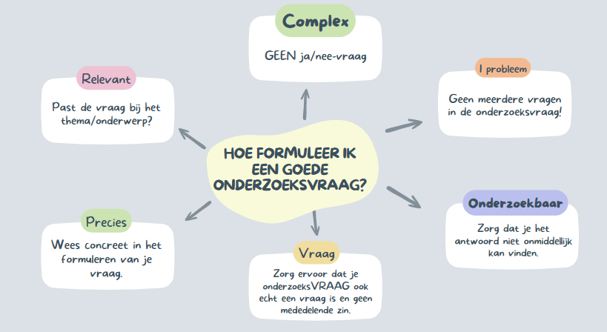

- Rubric: onderzoeksopdrachten
